СТРУКТУРНА МОДЕРНІЗАЦІЯ КЛАСТЕРІВ В ЕКО-ІНДУСТРІАЛЬНІ ПАРКИ ЗА УМОВ ЦИФРОВІЗАЦІЇ БІЗНЕСУ
Лаврухіна Катерина Олександрівна¹,
Грикун Вікторія Андріївна¹
¹Київський національний університет будівництва і архітектури
lavrukhina.ko@knuba.edu.ua

Сьогодні ми спостерігаємо швидкі темпи реіндустріалізації технологічно розвинутих країн на нових підставах (адитивні технології (3D-друк), робототехніка, відновлювальна енергетика та ін.). І це по суті не залишає шансу малорозвинутим економікам.
Не менш важливими є і соціально-економічні наслідки цифровізації. Витіснення людини з промисловості, сільського господарства та сервісів не може не мати системних наслідків. Сучасний глобальний ринок праці – це складна багатокомпонентна та динамічна система, що піддається перманентному впливу інформаційних технологій, що тягне за собою зміни у змісті процесу праці, його організації, структурі зайнятості, соціально-трудових відносинах [4].
Об’єктивні процеси автоматизації, навіть за умови їх стримання урядами та суспільством, набиратимуть прискорення і цілком можливо досягнуть тієї межі, коли для підтримки всієї світової системи виробництва та логістики виявиться достатньо лише кількох мільйонів висококваліфікованих професіоналів.
Доречно розглянути авторське визначення поняття «кластер» - це сконцентрована за певною ознакою на певній території група взаємопов’язаних організацій, які доповнюють один одного, формують унікальні компетенції та дифузії знань і умінь, таким чином збільшуючи конкурентоздатність окремих компаній і кластера вцілому [1].
При цьому, кластерний розвиток – не обов'язково виступає короткостроковим рішенням для будь-якого структурного недоліку в системі. Радше, це довгострокове зобов’язання з боку всіх зацікавлених сторін. У багатьох країнах влада сприяє створенню кластерів. Ініціативи, спеціальні економічні зони чи індустріальні парки. До них належать супутні бізнес-послуги, які пропонуються учасниками кластеру координуючою організацією, такою як кластер управління або управління парком.
Такі кластерні ініціативи є організованими мережами між великою кількістю різних учасників в регіональній економічній системі.
Усі кластери мають чотири спільні кваліфікаційні характеристики:
- просторовий фокус
- галузева спрямованість
- критична маса фірм
- одиниця управління
Хоча кластери включають ці характеристики, їх реалізація може приймати різні форми, зображені на рисунку1.

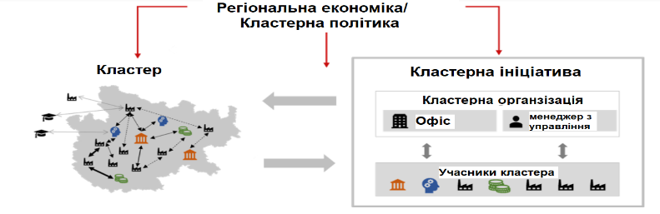
Рис 1. Форми кластерної реалізації [3]

Розвиток індустріальних парків сприяє створенню кластерів конкурентоспроможних виробництв та розширенню виробничих ланцюжків, може сприяти збалансованому економічному розвитку регіонів. Індустріальні парки або створюють підґрунтя для появи індустріального кластеру (в разі, якщо вони існують) або стають дієвим механізмом реалізації потенціалу кластера (якщо уряд зволікав із їхнім запуском).
За підходом ЮНІДО (Організація Об'єднаних Націй з промислового розвитку), позитивні ефекти спільного розвитку індустріальних парків по території всієї країни відображаються у наступних п’яти аспектах:
1. обмін технологіями та передача через обмін проєктів та спільного навчання;
2. спільне використання ресурсів шляхом доповнення ресурсів один одного та покращення їх розподілу;
3. поділ ринку, дозволяючи компаніям із менш розвинених парків швидко виходити на місцеві ринки передових парків для збільшення частки ринку;
4. розвиток людських ресурсів шляхом обміну експертами та організацією тренінгів, які проводяться розвиненими парками для менш розвинених;
5. розподіл податкових надходжень шляхом поділу відсотків та прибутку на заздалегідь узгоджених умовах.
Еко-індустріальні парки (ЕІП) – це група виробничих підприємств та підприємств з надання послуг, розташованих на одній території. Підприємства-учасники прагнуть покращити екологічні, економічні та соціальні показники шляхом спільного управління питаннями, пов'язаними з охороною навколишнього середовища та використанням ресурсів. З огляду на це, дотримання національних та місцевих норм є основою для всіх індустріальних парків, незалежно від географічного положення та специфічних характеристик. Таким чином, ЕІП повинні перевищувати показники відповідності екологічно-соціальним нормам на місцевому та національному рівнях (Рис. 2).
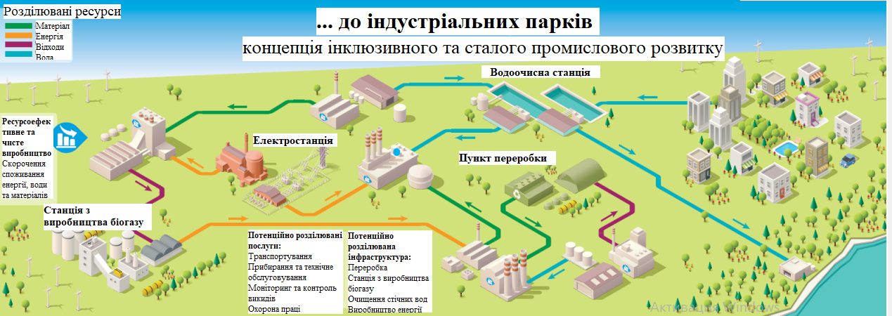
Рис. 2. Приклад розташування ЕІП [2]

Індустріальні парки можуть сприяти стрімкому розвитку за рахунок мобілізації всіх наявних ресурсів.
Індустріальна зона або парк можуть перетворитися на еко-індустріальний парк за рахунок поєднання наступних факторів:
- екологічні та інженерні системи;
- правильне зонування та планування;
- екологічний менеджмент діяльності парку.
За рахунок цього підсилюється ефективність на рівні підприємства (у результаті мінімізується утворення відходів та викидів від окремих підприємств); колективна синергія: призводить до оптимізованого обміну ресурсами між компаніями.
Кінцева мета полягає в тому, щоб звести майже до нуля утворення відходів, стічних вод та викидів. За підходом ЮНІДО, термін «еко-індустріальний парк» став загальним терміном для парків, що реалізують колективні екологічні ініціативи при проєктуванні, будівництві та/або поточній експлуатації та управлінні. Водночас існують й альтернативні назви еко-індустріальних парків, таких як: стала економічна зона; низькокарбонова технологічна зона; зелений інвестиційний кластер; циркулярний виробничий парк.
Стейкхолдерами, що беруть участь у створенні або перетворенні кластерів на еко-індустріальний парк, є:
- девелопери та інвестори, приватні або державні, які переважно зацікавлені в економічній віддачі від перетворення землі на промисловий парк і можуть бути стурбовані тим, що дотримання екологічних стандартів для них недоступне через високу вартість технологій;
- представники уряду, які приймають рішення, та менеджери, відповідальні за встановлення екологічних та промислових стандартів, надання політичних та інвестиційних стимулів та, таким чином, забезпечення можливості розвитку промисловості в індустріальних парках;
- консультанти з екологічного планування;
- залучена громадськість, зокрема спільноти, безпосередньо задіяні на території індустріального парку;
- міжнародне співтовариство, включаючи двосторонні та багатосторонні агенції з надання допомоги та міжнародні фінансові установи;
- клієнти, чиї тиск та поінформованість можуть вплинути на осіб, які приймають рішення, та на приватний сектор.
Бачимо, що “бар’єр складності” може створити більш масштабний розрив між країнами, регіонами і соціальними стратами, ніж всі відомі досі (такі як “цифровий розрив”, глобальна нерівність у доходах або поділ “Північ і Південь”). Поки світові діячи політики і науки навіть не ризикують починати серйозне обговорення цієї проблеми, але вона з усією виразністю постає перед нами вже в найближче десятиліття і виступає актуальною тематикою для проведення подальших досліджень.

Література
- Лаврухіна К.О. Організаційно-економічний механізм формування кластерів будівельних підприємств в інноваційному середовищі: дис. кандидата екон.наук.: 08.00.04. Київ, 2020. 335с.
- Посібник з використання інструментарію екоіндустріальних парків ЮНІДО URL:https://hub.unido.org/sites/default/files/publications/EIP%20Toolbox%20Manual-en_gb-uk_ua-C.pdf (дата звернення 26.03.2023)
- Cluster Development Guide URL: https://www.giz.de/en/downloads/giz2021-en-cluster-development-guide.pdf (дата звернення 25.03.2023)
- Kalina, D. Novykov , V. Leszczynski, K. Lavrukhina ,P. Kukhta , V. Nitsenko (2022) Entrepreneurial structures of the extractive industry: foreign experience in environmental protection. Naukovyi Visnyk Natsionalnoho Hirnychoho Universytetu, 5, 136-141 https://doi.org/10.33271/nvngu/2022-5/136

